**生产经营，安全先行！城区建设公司开展春节前安全生产大检查**

为切实做好岁末年初安全稳定工作，提高安全生产意识，压实安全生产责任，1月14日，城区建设公司开展在建项目与经营性资产安全生产大检查。

各部室负责人带队督查

第一组

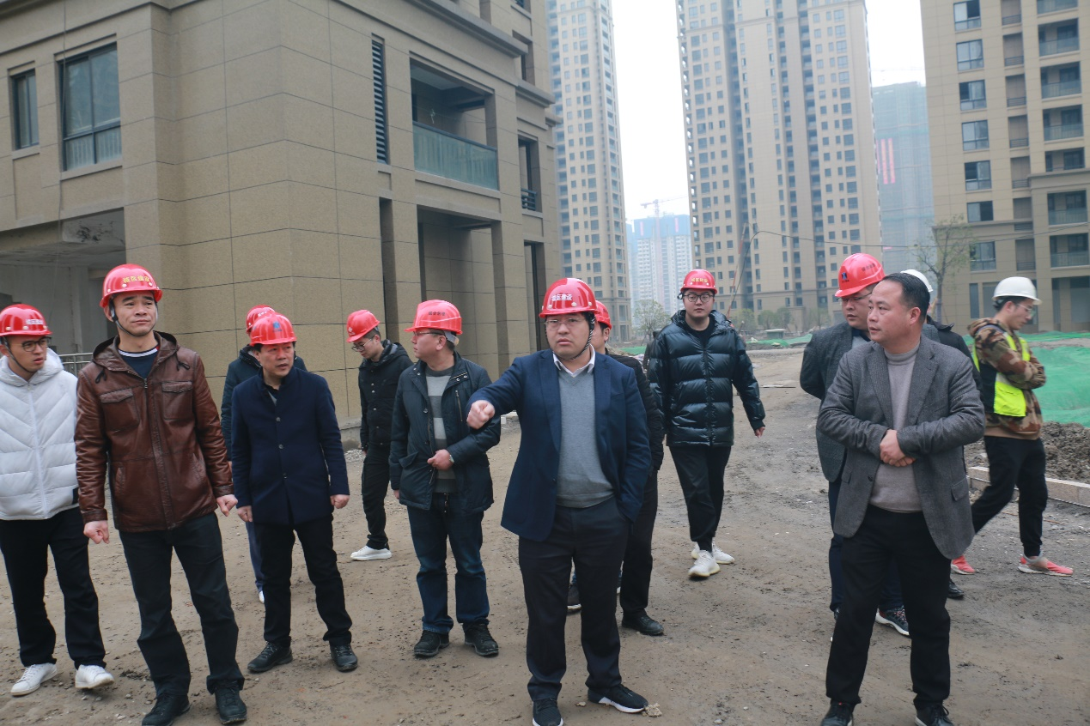

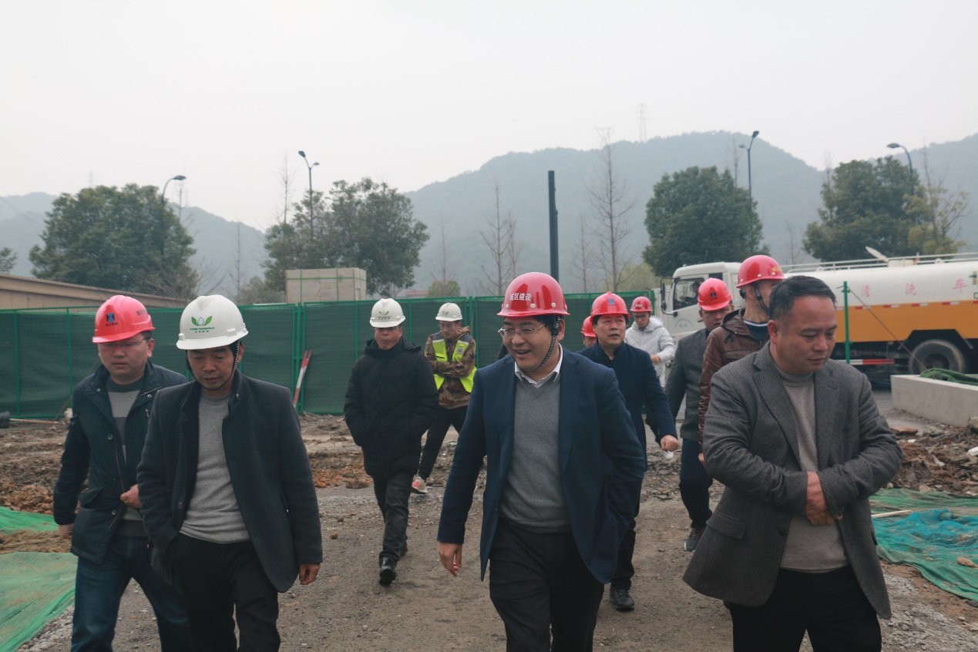

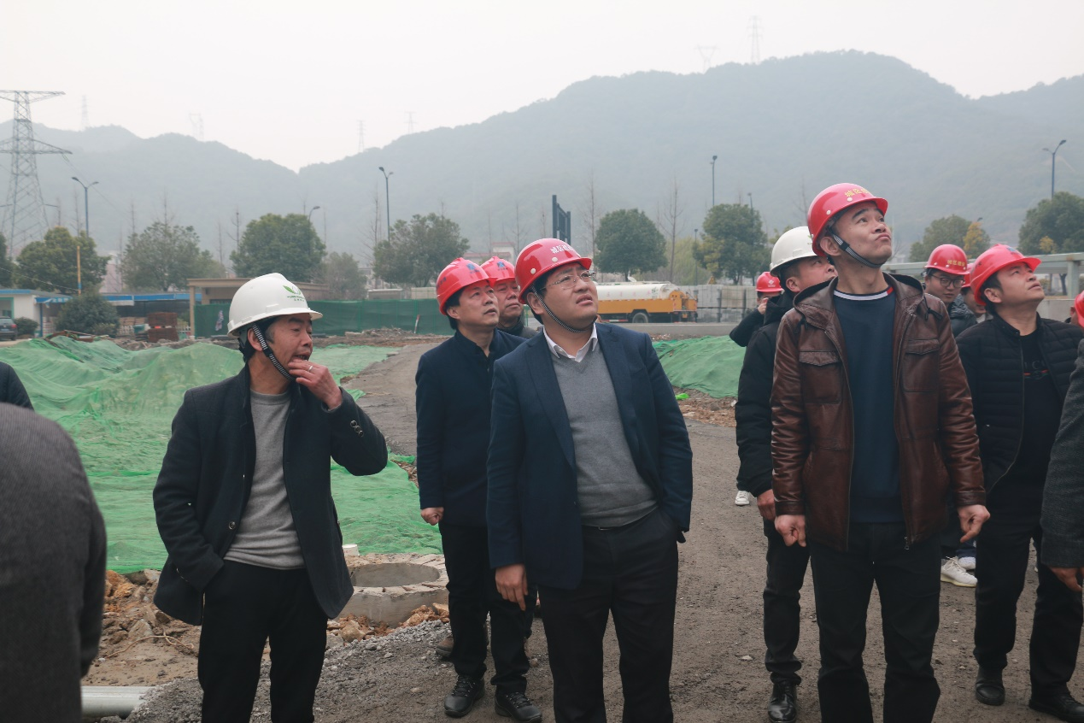

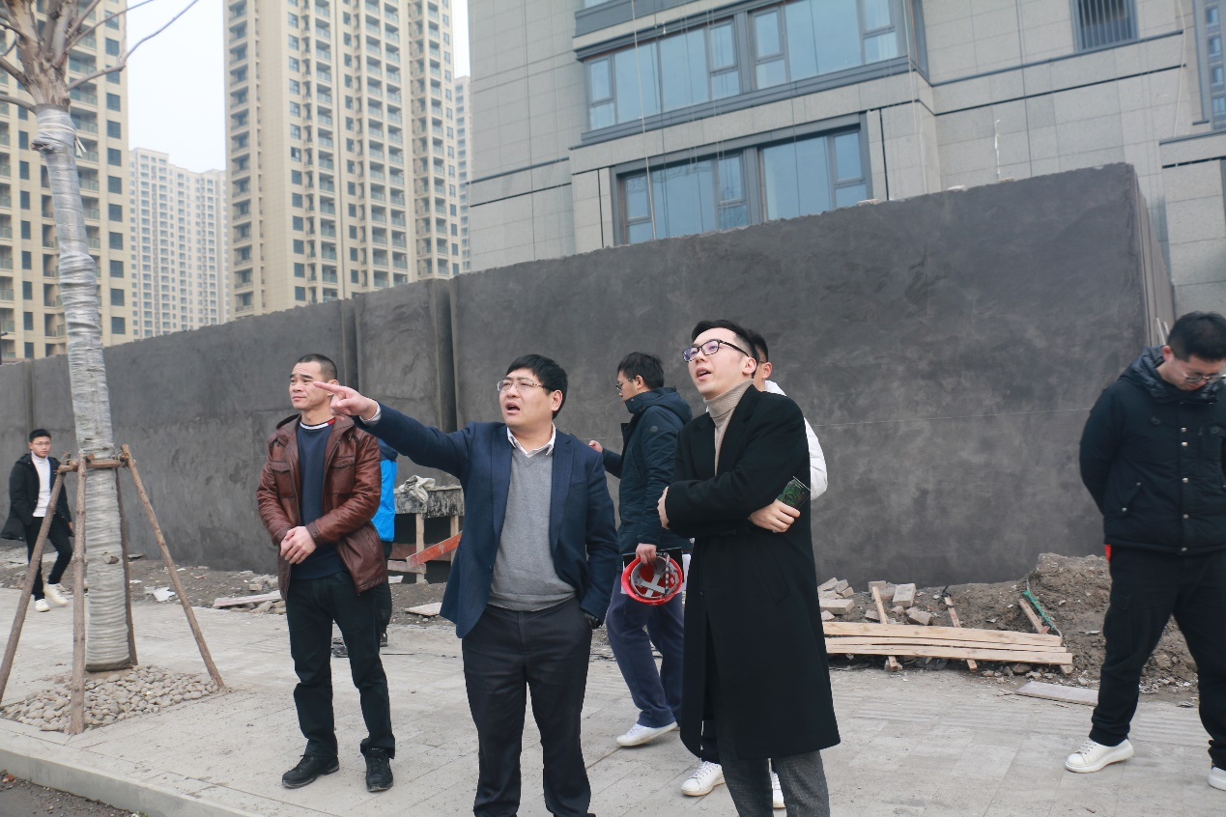

集团党委副书记、总经理徐宁军带队前往广乐安置房、山口单元公租房、北干区块收储地块等项目开展安全生产大检查。

徐宁军强调，在切实加快项目进度的同时，要高度重视安全生产工作，严格落实安全生产责任制，切实把安全工作摆在重中之重的位置，加大专项检查力度，排除各项安全隐患。施工单位要进一步提升扬尘治理意识，巩固扬尘防控措施，坚持各项制度常态化落实，尽快完成新增裸土区域的覆盖，做到出入车辆冲洗整洁，喷淋雾炮系统全天候开启。

第二组

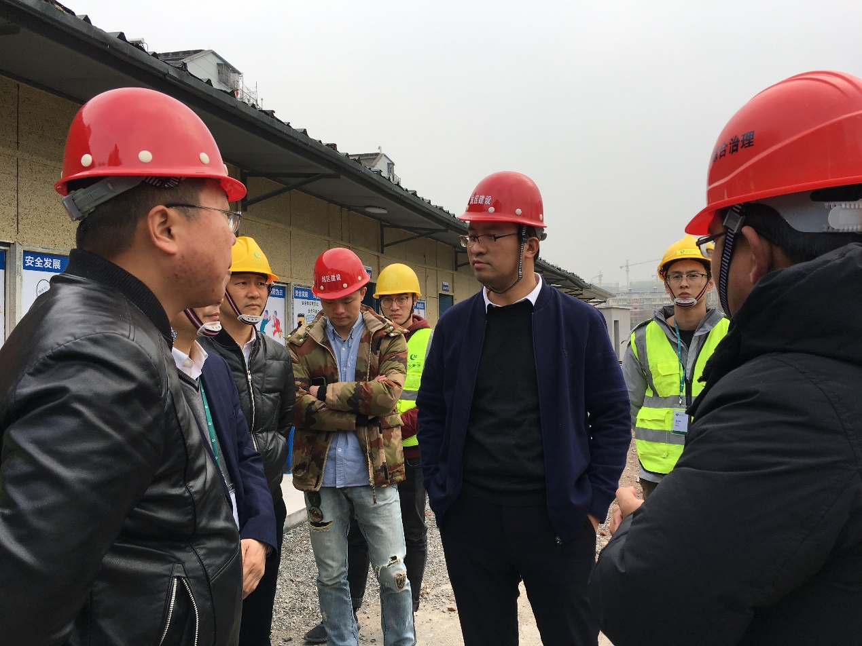

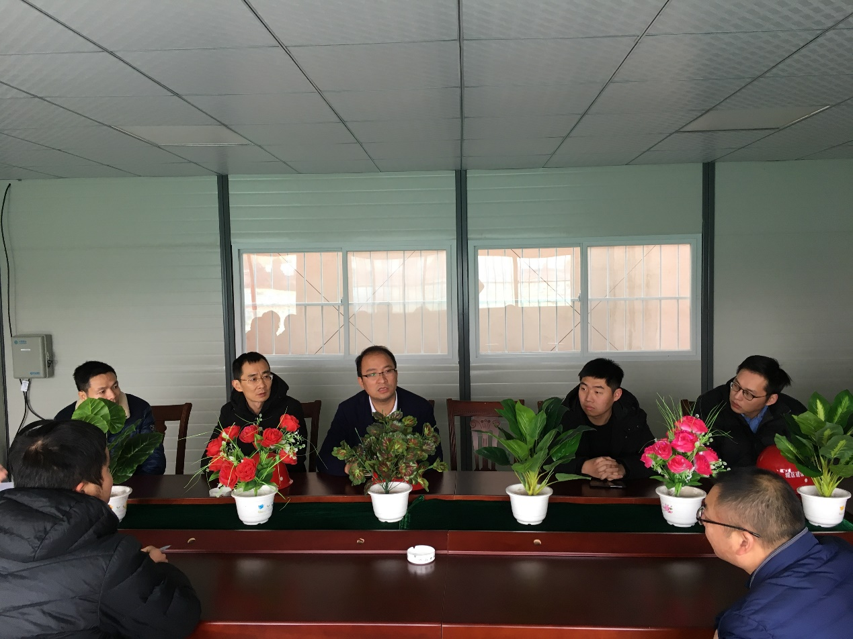

南门安置房、城厢集中安置房等项目。

第三组

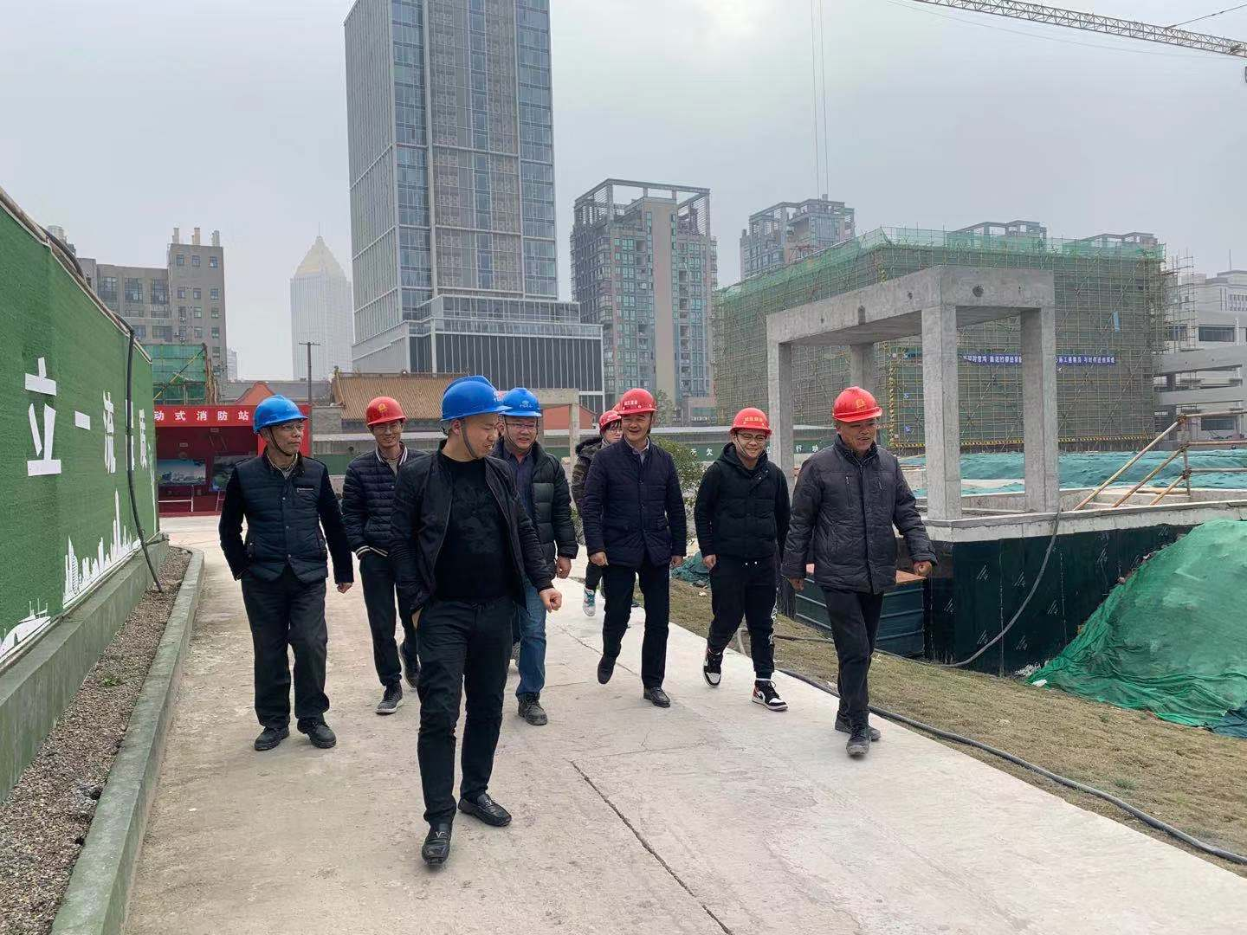

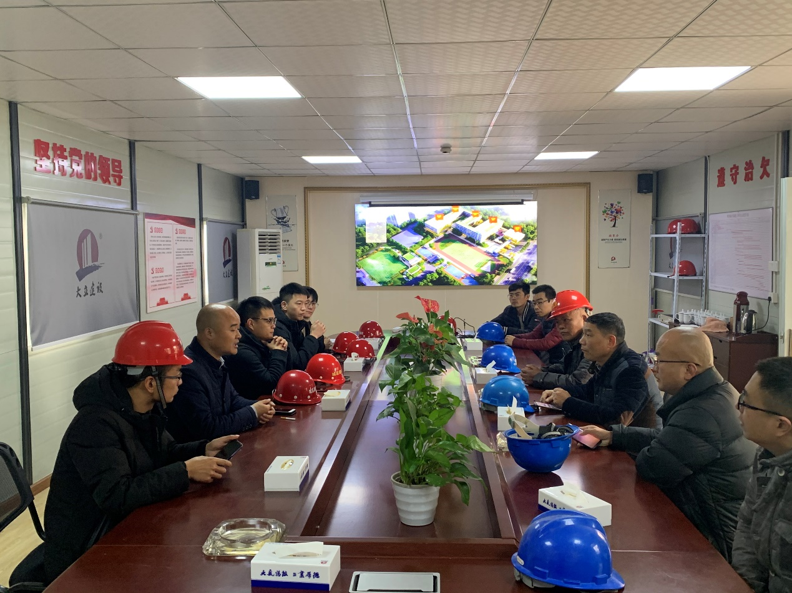

塘湾安置房、博学路小学、城北公租房、北干集中安置房等项目。

第四组

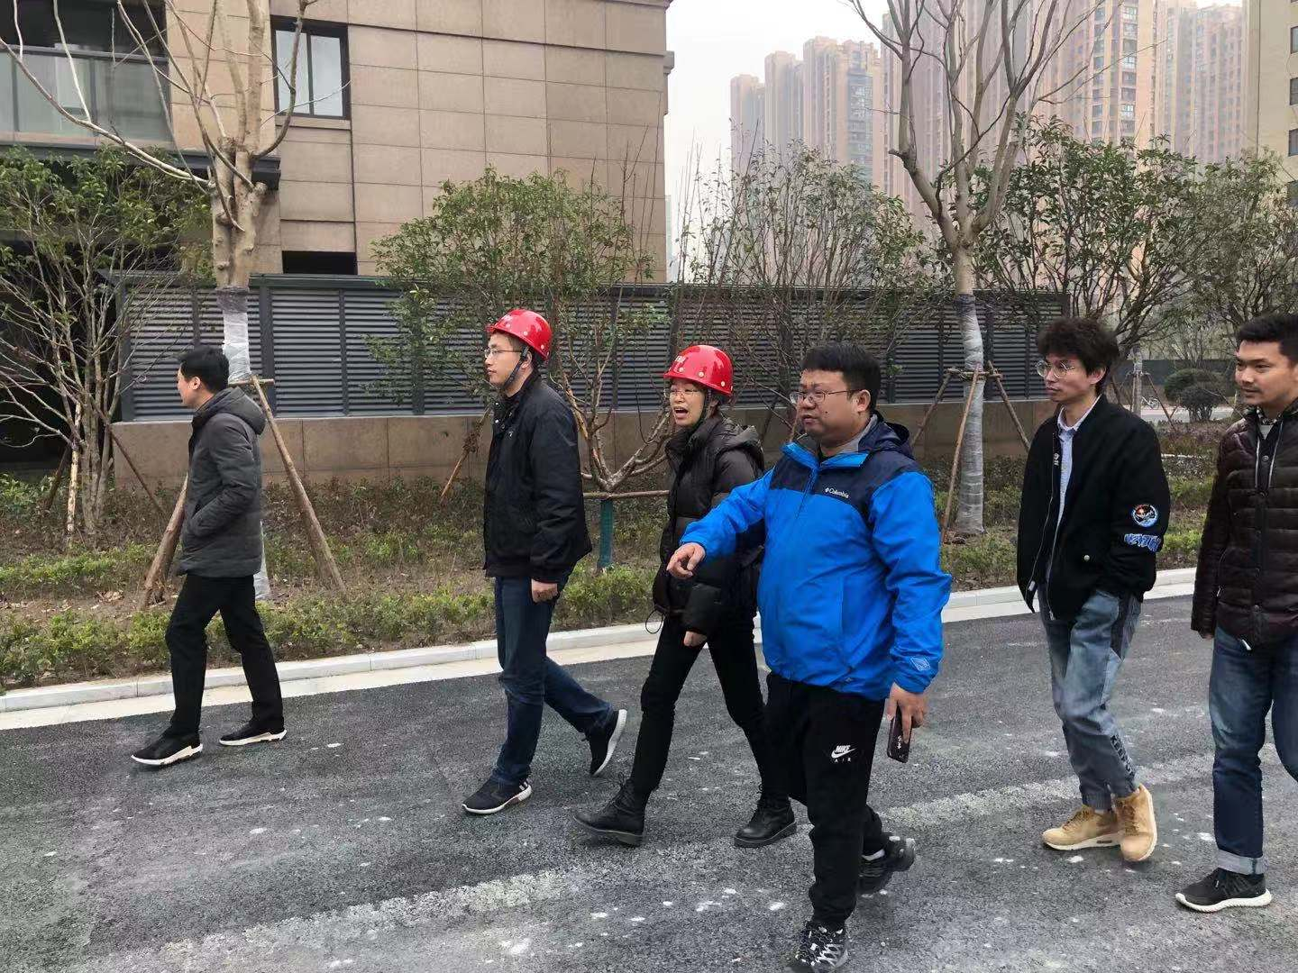

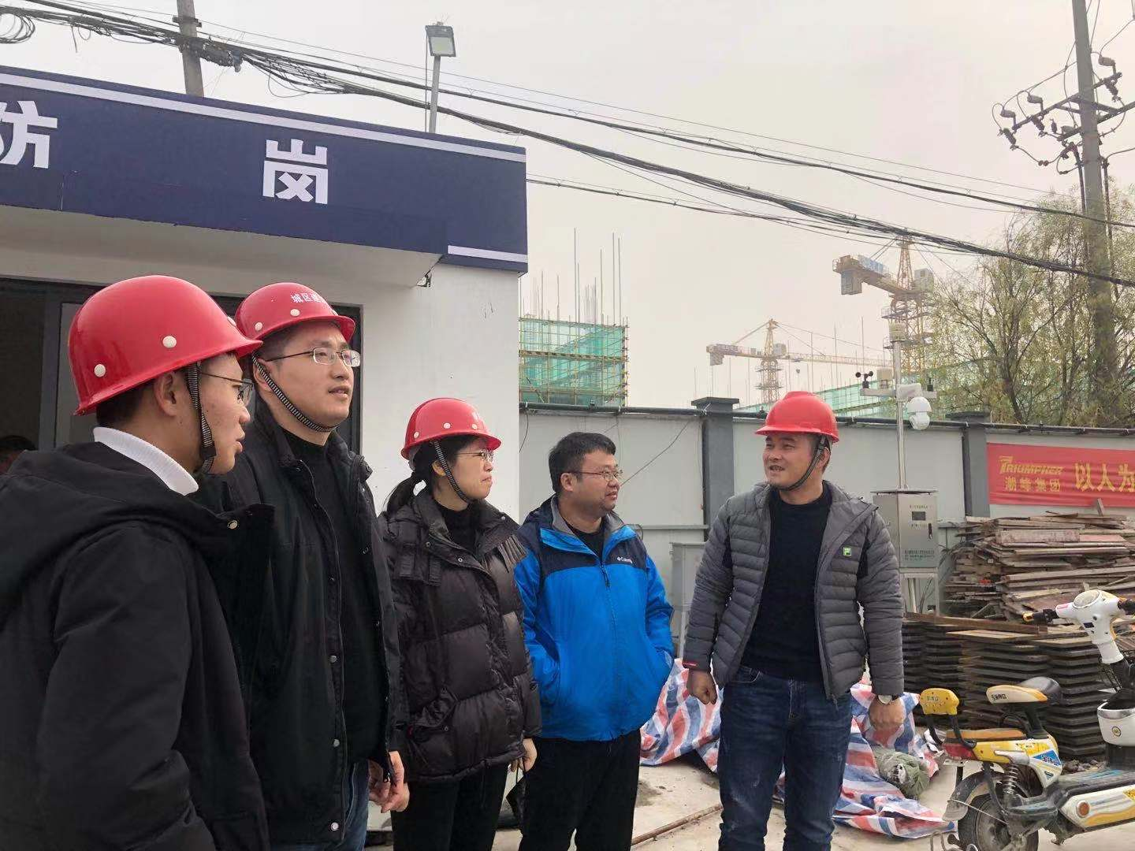

兴议安置房、兴议中心河、科创园等项目。

本次安全生产大检查工作，聚焦建筑施工安全、扬尘治理、生活区用电用火安全、春节值班值守等方面，压实安全文明施工管理责任，深入排查风险隐患，确保各项安全文明施工措施落实到位。